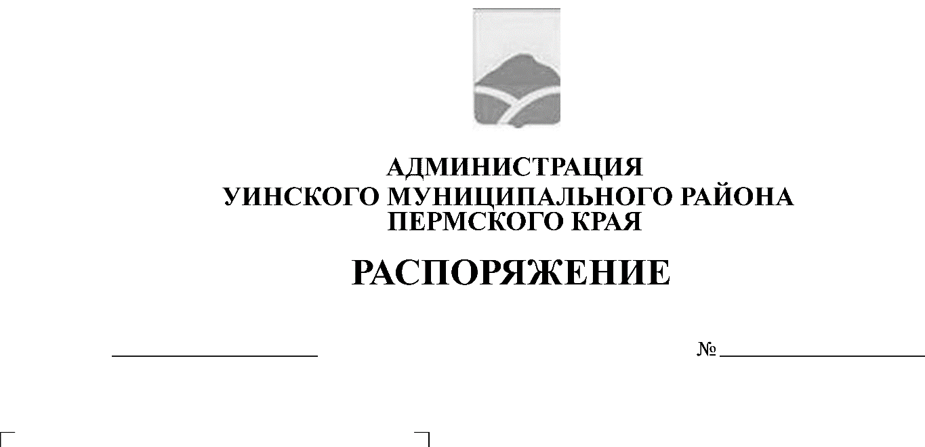
15.08.2019 171-259-01-04
Об определении перечня
помещений для проведения встреч
с избирателями

В соответствии с Федеральным законом от 12.06.2002 № 67-ФЗ «Об основных гарантиях избирательных прав и права на участие в референдуме граждан Российской Федерации», Законом Пермского края от 09.11.2009 № 525-ПК «О выборах депутатов представительных органов муниципальных образований в Пермском крае», Законом Пермского края от 20.06.2019 № 428-ПК «Об образовании нового муниципального образования Уинский муниципальный округ Пермского края»
1. Определить перечень помещений муниципальных учреждений для проведения встреч с избирателями в форме собраний, предоставляемых зарегистрированным кандидатам, политическим партиям, выдвинувшим зарегистрированного кандидата, при проведении выборов депутатов Думы Уинского муниципального округа Пермского края, назначенных на 27 октября 2019 года, согласно приложению.
2. Начальнику управления учреждениями культуры, спорта и молодежной политики администрации района Кочетовой Н.И. ознакомить с данным распоряжением руководителей муниципальных учреждений культуры.
3. Распоряжение подлежит опубликованию в районной газете «Родник-1» и размещению на официальном сайте администрации Уинского муниципального района в сети «Интернет».
4. Копию распоряжения направить в территориальную избирательную комиссию Уинского муниципального округа.
5. Контроль над исполнением данного распоряжения возложить на управляющего делами администрации района Курбатову Г.В.

Глава муниципального района А.Н. Зелёнкин

Приложение
к распоряжению администрации
Уинского муниципального района
от 15.08.2019 № 171-259-01-04

ПЕРЕЧЕНЬ
помещений муниципальных учреждений для проведения встреч с избирателями в форме собраний, предоставляемых зарегистрированным кандидатам, политическим партиям, выдвинувшим зарегистрированного кандидата, при проведении выборов депутатов Думы Уинского муниципального округа Пермского края, назначенных
на 27 октября 2019 года
№  п/п | Наименование населенного пункта | Муниципальные учреждения | Адрес | Контактные данные
1 | с. Аспа | МКУ «Аспинское централизованное культурно-досуговое  объединение» | с. Аспа,  ул. Ленина, 72 | Макаров Николай Валентинович, глава поселения, 83425944295,  с.Аспа,  ул . Школьная, 13
2 | д. Красногорка | Красногорский сельский Дом культуры | д. Красногорка,  ул. Центральная, 11 | Макаров Николай Валентинович, глава поселения,  83425944295,  с.Аспа,  ул . Школьная, 13
3 | д. Б-Ась | Большеасёвский клуб | д. Большой Ась,  ул. Центральная, 33 | Макаров Николай Валентинович, глава поселения,  83425944295,  с.Аспа,  ул . Школьная, 13
4 | с. Воскресенское | Здание администрации сельского поселения | с. Воскресенское,  ул. Верхняя, 4 | Чернобровина Вера Павловна, глава поселения, 83425931380  с. Суда, ул. Центральная, 32
5 | с. Иштеряки | Иштеряковский сельский Дом культуры | д. Иштеряки,  переулок Восточный, 24 | Чернобровина Вера Павловна, глава поселения, 83425931380  с. Суда, ул. Центральная, 32
6 | с. Барсаи | Барсаевский сельский Дом культуры | с. Барсаи, ул. Центральная,  19 | Чернобровина Вера Павловна, глава поселения, 83425931380  с. Суда, ул. Центральная, 32
7 | д. Ломь | Ломовской сельский Дом культуры | д. Ломь,  ул. Школьная, 2 | Макаров Николай Валентинович, глава поселения,83425944295,  с.Аспа, ул . Школьная, 13
8 | д. Митрохи | Митрохинский  клуб | д. Митрохи  ул. Центральная, 16 | Макаров Николай Валентинович, глава поселения, 83425944295,  с.Аспа, ул . Школьная, 13
9 | с. Нижний Сып | МКУ «Нижнесыповское культурно-досуговое объединение» | с. Нижний Сып, ул. Ленина, 66 | Халимов Марс Ахметович, глава поселения, с. Нижний Сып, ул. Ленина, 65  83425943134
10 | с. Верхний Сып | Верхнесыпов-  ской сельский Дом культуры | с. Верхний Сып, ул. Центральная, 8 | Халимов Марс Ахметович,  с. Нижний Сып, глава поселения, ул. Ленина, 65  83425943134
11 | с. Суда | МКУ «Судинский центр культуры и досуга» | с. Суда,  ул. Школьная, 50 | Чернобровина Вера Павловна, глава поселения, 83425931380  с. Суда, ул. Центральная, 32
12 | д. Усановка | Усановский сельский клуб | д. Усановка,  ул. Центральная, 13 | Чернобровина Вера Павловна, глава поселения, 83425931380  с. Суда, ул. Центральная, 32
13 | с. Уинское | МБУК «Уинский районный Дом культуры» | с. Уинское,  ул. Свободы, 29а | Зелёнкин Алексей Николаевич, глава района  с. Уинское,  ул. Октябрьская,1  83425923197
14 | д. Кочешовка | Кочешовский сельский Дом культуры | д. Кочешовка,  ул. Юбилейная, 4 | Матынова Юлия Азатовна, глава поселения, 83425933582  с. Уинское,  ул. Коммунистическая, 1
15 | д. Салаваты | Салаватовский сельский Дом культуры | д. Салаваты,  ул. Заречная, 2 | Матынова Юлия Азатовна, глава поселения, 83425933582  с. Уинское,  ул.Коммунистическая, 1
16 | с. Чайка | МКУ «Чайкинское централизованное культурно-досуговое объединение» | с. Чайка,  ул. Советская, 28 | Зарыев Данис Хакимович  с.Чайка, глава поселения, 83425934137  ул. Советская, 21
17 | д. Усть- Телес | Усть- Телесский сельский Дом культуры | д. Усть – Телес,  ул. Центральная, 36 | Зарыев Данис Хакимович  с.Чайка, глава поселения, 83425934137  ул. Советская, 21

